ENCUENTRO: RENACER PROFÉTICO
MEDELLÍN, ROMERO, FRANCISCO
(12 al 14 de octubre de 2018)

FICHA 2: MEDELLÍN APLICÓ EL CONCILIO VATICANO II EN AMÉRICA LATINA

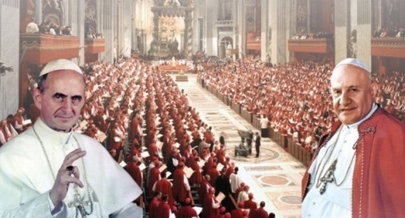
1. El Vaticano II propuso cambios muy positivos en la Iglesia

Ese Concilio fue un evento extraordinario. Hace 50 años se juntaron 2.400 obispos de todo el mundo para revisar la marcha de la Iglesia, corregir los errores y tomar medidas para el futuro.

Los resultados fueron espectaculares. Se cambió el modelo tradicional de Iglesia jerárquica y se propuso un modelo de Iglesia como Pueblo de Dios.

Se dio más importancia a los laicos, se propuso una Iglesia en que la dignidad de los miembros viene de su bautismo y se quiso desterrar el clericalismo.

2. Medellín aplicó el Vaticano II a América Latina

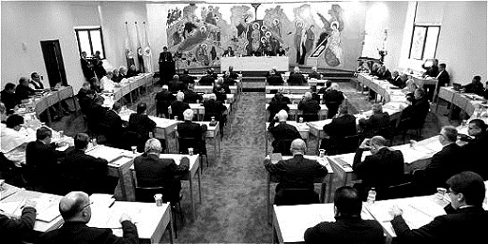
El Vaticano II se realizó en la ciudad de Roma y tuvo consecuencias muy positivas para todo el mundo. Pero fue un concilio muy europeo. A pesar de que tuvo una importancia trascendental para la reforma de la Iglesia le faltó sabor local y regional, tomar más en cuenta las culturas de los tres continente, llamados en esa época del Tercer Mundo.
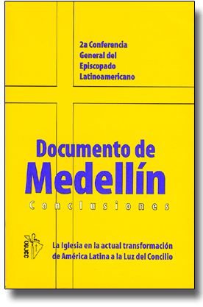
Un obispo chileno, monseñor Manuel Larraín y la directiva del CELAM pidieron a Paulo VI realizar una asamblea especial en América Latina para aplicar y releer el concilio desde la situación social y económica y desde las culturas de las tierras americanas. El Papa aceptó esa propuesta novedosa y se comprometió a venir a Medellín, Bogotá, donde se celebró esa gran asamblea.
3. Medellín es la carta de identidad de la Iglesia latinoamericana

Entre las características que se pueden destacar de esta Conferencia se pueden señalar las siguientes:

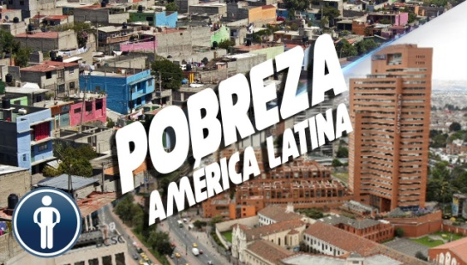
A. La Iglesia de los pobres

"Cristo nuestro salvador, no sólo amó a los pobres, sino que 'siendo rico se hizo pobre', vivió en la pobreza, centró su misión en el anuncio a los pobres de su liberación y fundó una Iglesia como signo de esa pobreza entre los hombres" (Documento XIV, Pobreza de la Iglesia, 2, 7. p. 188).
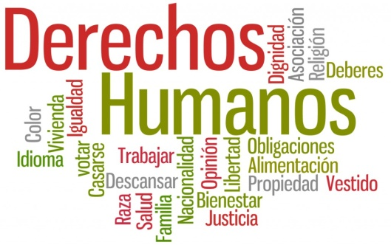
B. Evangelización y justicia

"No confundimos progreso temporal y reino de Cristo; sin embargo, el primero, 'en cuanto puede contribuir a ordenar mejor la sociedad humana, interesa en gran medida al reino de Dios'" (Documento I, Justicia, 2, 5, p. 28).

C. Comunidades eclesiales de base
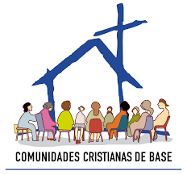
Medellín utilizó la expresión "Comunidades Cristianas de Base" que después en Puebla se transformó en Comunidades Eclesiales de Base.

"La comunidad cristiana de base es así el primero y fundamental núcleo eclesial, que debe, en su propio nivel, responsabilizarse de la riqueza y expansión de la fe, como también del culto que es su expresión. Ella es pues célula inicial de estructuración eclesial, y foco de evangelización, y actualmente factor primordial de promoción humana y desarrollo" (Documento XV, Pastoral de conjunto, 3, 10, p. 199).

